Modification du mode d’authentification SAGE pour la communication bancaire

Sage fait évoluer son service déclaratif et bancaire et renforce sa sécurité. Une procédure de migration est nécessaire et obligatoire pour basculer vers cette nouvelle authentification. Cette page vous accompagne, étape par étape pour effectuer cette migration.

Etape 1 – Ouverture de l’assistant de migration

Lors du lancement de votre application Sage / Ciel direct, une fenêtre vous annonce que vous pouvez commencer la migration vers un nouveau système d’authentification : le Sage ID.

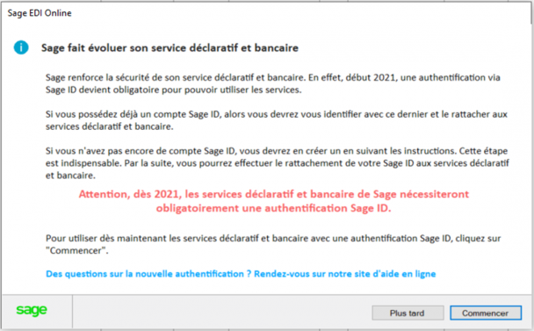

Cet écran apparait :

Au lancement de Sage / Ciel direct.
A partir du nouveau menu Sage EDI Online.
En sortie de Sage / Ciel direct.

Si vous cliquez sur Plus tard dans l’assistant de migration, un bandeau jaune s’affiche pour vous indiquer que vous n’avez pas encore basculé sur la nouvelle authentification. Ce message disparaîtra dès que la migration aura été finalisée.

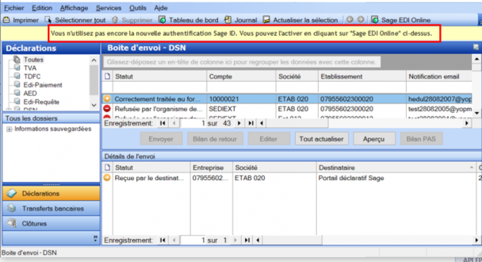

Etape 2 – Procéder à la migration

1° Sur l’assistant de migration, cliquez sur le bouton Commencer.

2° Renseignez votre adresse email, celle que vous utilisez dans vos notifications lorsque vous transmettez vos déclarations dans Sage / Ciel Direct, ou directement votre email Sage ID, si vous en avez déjà un :

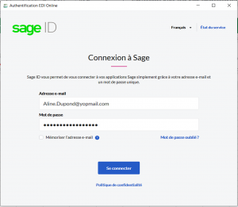

Si votre email est reconnu, renseignez votre mot de passe, et passez directement à l’étape 3 – Se référencer.
Si votre email n’est pas reconnu par le système, poursuivez la procédure pour créer votre Sage ID.

3° Un écran s’affiche vous permettant de créer un Sage ID. Il reprend l’email renseigné dans l’écran précédent et vous devez indiquer votre nom, ainsi qu’un mot de passe et sa confirmation. A l’enregistrement, votre compte Sage ID est créé.

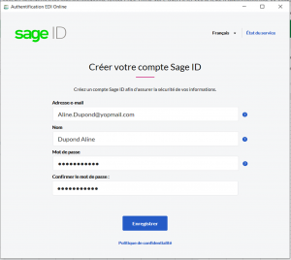

Mémorisez bien votre mot de passe, il vous sera demandé régulièrement.

4° Un code de vérification est envoyé sur l’adresse email précédemment renseignée. Saisissez ce code sur l’écran ci-dessous pour valider votre inscription.

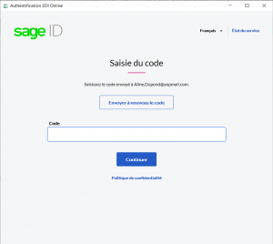

5°Une fois votre inscription validée, vous devrez ensuite vous référencer pour utiliser les services déclaratifs et bancaires.

Etape 3 – Se référencer

Deux cas de figure peuvent se présenter :

- Vous avez déjà utilisé cet email en notification lors de vos envois de déclaration, auquel cas vous serez référencé automatiquement.
- Vous utilisez cet email pour la première fois : dans ce cas, vous devez renseigner des informations attestant votre appartenance aux services Sage

Vous avez déjà utilisé cet email pour des envois de déclarations :

1° A l’issue de la création ou à la connexion, votre compte Sage ID va se référencer ° automatiquement avec votre compte client.
2° Vous obtenez alors un message de félicitations attestant que vous pouvez utiliser les services déclaratifs et bancaires.

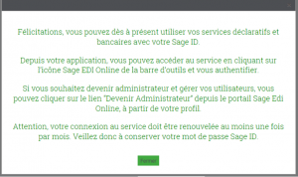

Si un administrateur est déjà associé à votre compte client, le profil qui vous est affecté est celui défini par l’administrateur du compte.Si aucun administrateur n’est associé à votre compte client, un profil par défaut vous est affecté et vous permet de continuer d’utiliser les services comme précédemment.

3° Par la suite, en vous connectant au portail Sage Edi Online, dans votre profil, vous aurez la possibilité de devenir Administrateur.

Vous utilisez cet email pour la première fois :

A l’issue de la création de votre Sage ID, une page de référencement s’affiche vous demandant d’attester de votre qualité de client Sage.

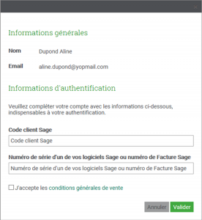

1° Renseignez les informations suivantes : votre code client Sage ainsi qu’un numéro de facture ou un numéro de série d’un de vos logiciels Sage.
2° Prenez connaissance des conditions générales de vente et acceptez-les.
Validez.
3° Vous obtenez alors un message de félicitations confirmant que vous pouvez utiliser les services déclaratifs et bancaires.

Etape 4 – Après la migration

Vous êtes maintenant prêt à vous connecter au portail Sage Edi Online à partir de l’application Sage / Ciel direct.

Le bouton Sage EDI Online a été remplacé par un menu reprenant votre nom.

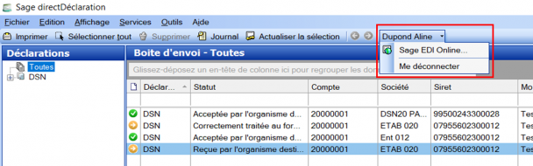

Ce menu vous permet d’accéder au suivi des envois sur le portail Sage EDI Online ou de vous en déconnecter.

A partir de maintenant, votre authentification est conservée pendant 30 jours dans Sage / Ciel direct et une déclaration émise depuis la paie sera visible sur le portail Sage EDI Online.

